个人工作简历表格样本

简历作为一种特殊的应用文体,是求职和招聘中间的一个重要媒介, 在个人的职业发展道路和企业招聘发挥着重要的作用。以下是店铺整
理的个人工作简历表格样本，以供大家参考。
个人工作简历表格样本一：

姓名：
目前所在地： 山东
户口所在地： 山西

婚姻状况： 未婚

联系电话： ×××××××××××
求职意向及工作经历
国籍： 中国
民族： 汉族

身材： 174 cm 60 kg

年龄： 25 岁

电子邮箱： ×××@
照片

人才类型： 普通求职
应聘职位： 贸易类：外贸人员
工作年限： 1
求职类型： 全职
月薪要求： 1500--2000
年 7 月 在 山 东 × × × × 外 贸 公 司 外 贸 人
个人工作经员 合同满一年
历： 2012 年 8 月-2013 年 1 月 在西安××进出口有限公司 经理助理，兼翻
译

教育背景
职称： 无职称
可到职时间： 随时
希望工作地区： 沿海城市
外语类：翻译 服装/纺织/皮革/制鞋类
2013 年 7 月-2014

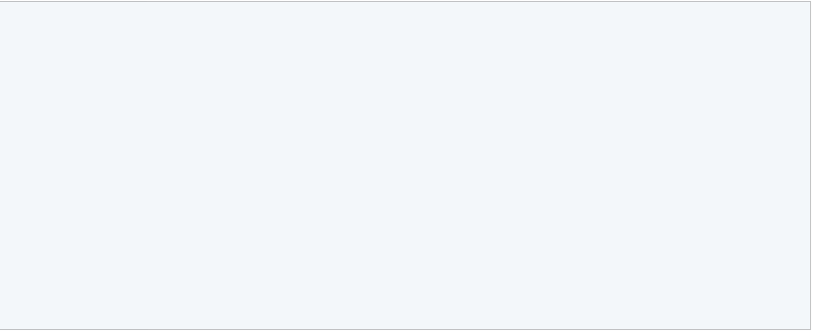
毕业院校： 西安翻译学院

最高学历： 大专

所学专业一：英语

2010.03-2010.06 受教育培训经  语  历：  2011.03-2011.06 | 西安翻译学院  CET-4  西安翻译学院

2013-
毕业时间：
07-01
国际贸
所学专业二：
易
英

英

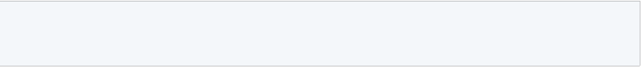
语

语言能力

CET-6

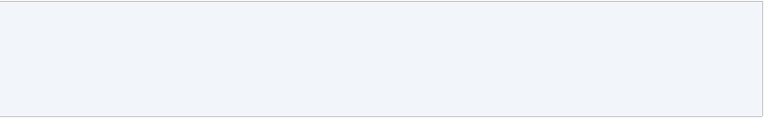
外语： 英语
国语水平： 一般

一般

粤语水平： 一般

工作能力及其他专长

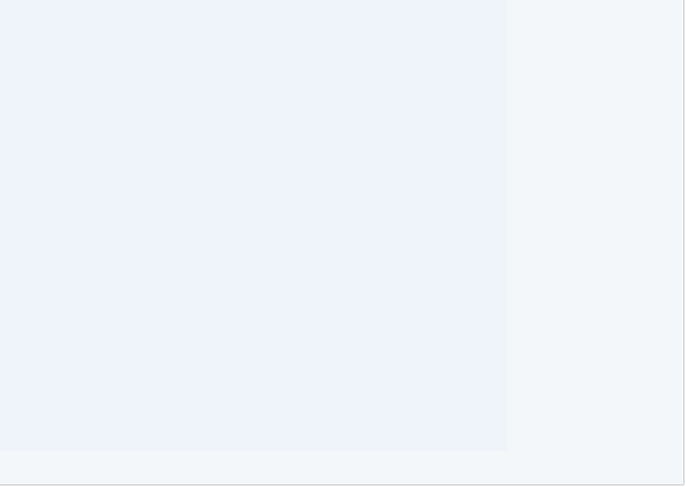
A 翻译资料：根据客户 要求的信息，翻译并制
作中文样品单
B 与客户沟通：追踪资 材调材料，检查材质和 颜色等，若有问题及时 与国内外供货商沟通和
协调
C 计算成本：根据客户 报价和图纸选择材料， 按英文样品单资讯用 EXCEL 配合成本部计算
成本和利润

详细个人自传
本人学习领悟能力 强，思维开放灵活，能 够适应先进的管理理念 和模式 ;擅长沟通，有 良好的人际关系，社交 开拓能力和团队合作精 神 ;作风踏实认真，积 极主动，能够全身心投 入工作 ;具有迎接挑战
的勇气和热情，能承受

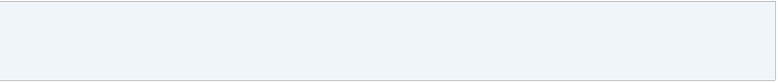
工作压力，自信开朗，
渴望成功!
个人工作简历表格样本二：

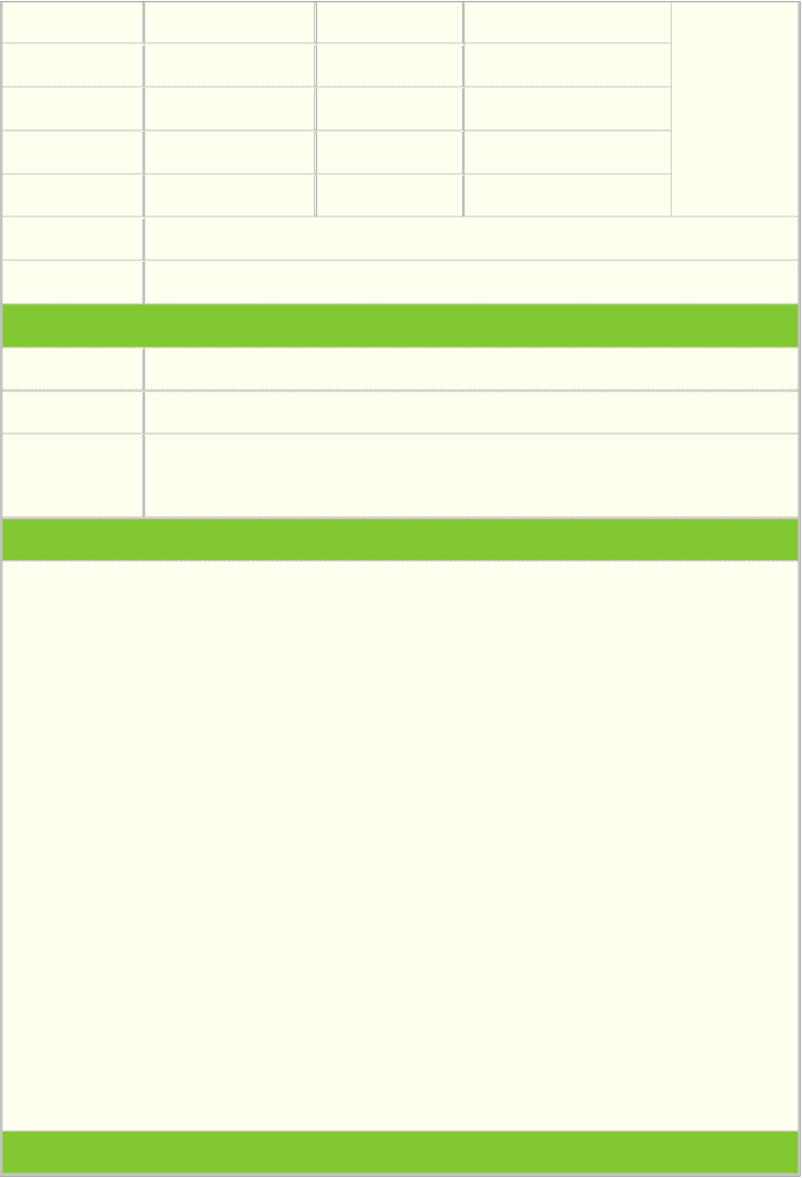
姓 名 性 别 女
出生日期 1992-03-28 民 族 汉族
户籍地 广西 贵港市 现居住地 河南 洛阳市
照片
教育程度 本科 婚姻状况 未婚
血 型 O 型 政治面貌 团员
电子邮箱
联系电话 ×××××××××××
求职意向
工作年限 应届毕业生
期望工作性质 全职
期望从事职业 小学美术教师 初中美术教师 高中美术教师
艺术特长培
训
实习经历
2013 年 07 月—2013 年 09 月 洛阳市××××画室 美术助教
单位性质：民营企业 ( 100 - 499 人)
公司简介：美术高考培训学校。
【职责描述】：
1、 教授高考美术生素描、色彩课程；
2、 在工作中了解学生的学习心理和兴趣，跟据学生的学习兴趣来引导，促
进学生对艺术的理解；

3、 学习并掌握了多种教学方法和教学技能。
2012 年 07 月—2012 年 08 月 广西贵港市××××照相馆 | 实习设计师
单位性质： 私营企业 ( 50 - 99 人)
【职责描述】：
1、 使用 PhotoShop 软件处理各种证件照、婚纱照， 精通 PhotoShop 软件；
2、 在实习中了解到照片冲洗的全过程， 由于工作努力， 受到了其它工作人员的一
致好评。
教育背景

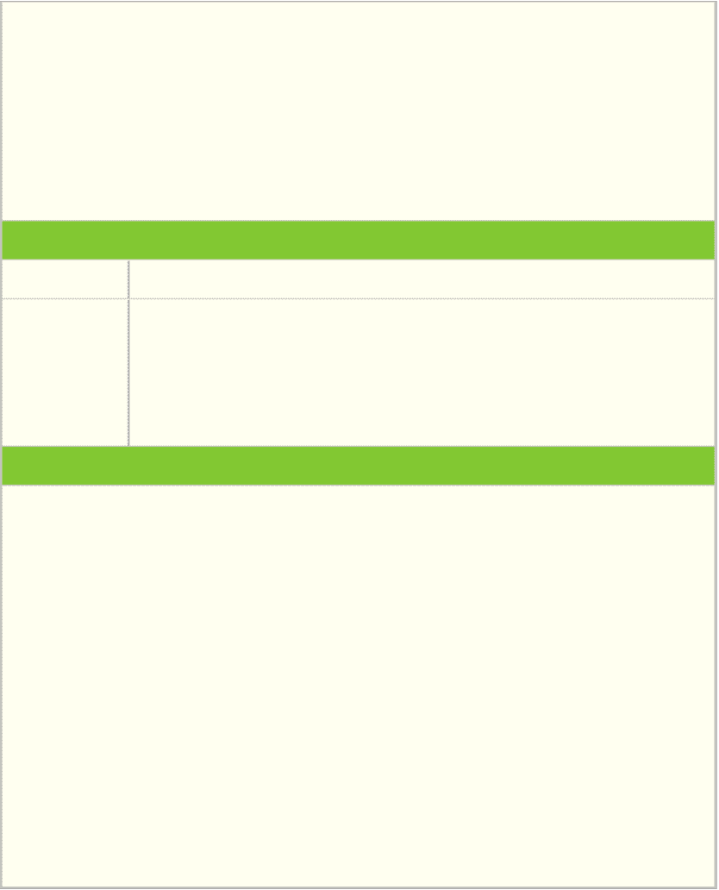
2010 年 09 月—2014 年 07 月 洛阳师范学院 美术教育 本科
【专业描述】：在校期间所学课程有素描、速写、色彩、工笔人物、工笔花鸟、写意花 鸟、写意山水、书法、电脑课程等。在校期间积极参与各类社团活动，参加的海报大赛 获第一名。在学好理论课的同时也注重培养自己的其它专业能力，在校期间加入了校园 美术协会美工部，特别擅长于平面广告及网页美工制作。课余时间，广泛涉猎各类书
籍，利用时间参加了心理健康教育 C 证培训，并获得了认证证书。

技能特长
语言能力

计算机能力

自我评价
1.

2.

3.

4.

5.

英语 良好， 高等学校英语应用能力等级考试 B 级
熟练掌握 Office 办公软件 Word、Excel、PowerPoint；
精通 PhotoShop 软件，能够熟练操作；
熟悉 Coreldraw、3Dmax、VR 等设计软件；
获得全国计算机等级考试一级合格证书。

本人有较强的艺术创意和表现能力，擅长绘画、书法、海报、
摄影、黑板报设计，善于运用电脑。
非常热爱教育事业， 曾在画室带教美术高考生，有一定教学经
验。
在校期间各科成绩优异，还曾获得奖学金证书和留校作品证
书。
2011 年通过全国教师资格考试，教育学和心理学均取得优异成 绩，现已取得全国教师资格证。与此同时，获得全国普通话二级甲等证
书。
本人有广泛的兴趣爱好， 对工作责任心强，勤恳踏实，能够在压力下工

作，注重团结合作与集体观念。
个人工作简历表格样本三：

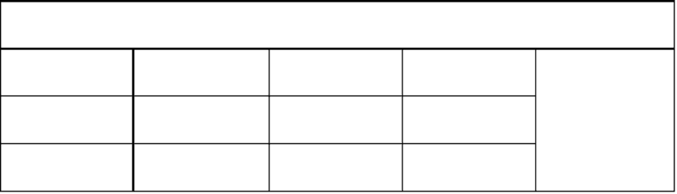
基本信息】

姓名

出生日期

婚否
性别

民族

政治面貌
19930101

未婚
共青团员
男 汉

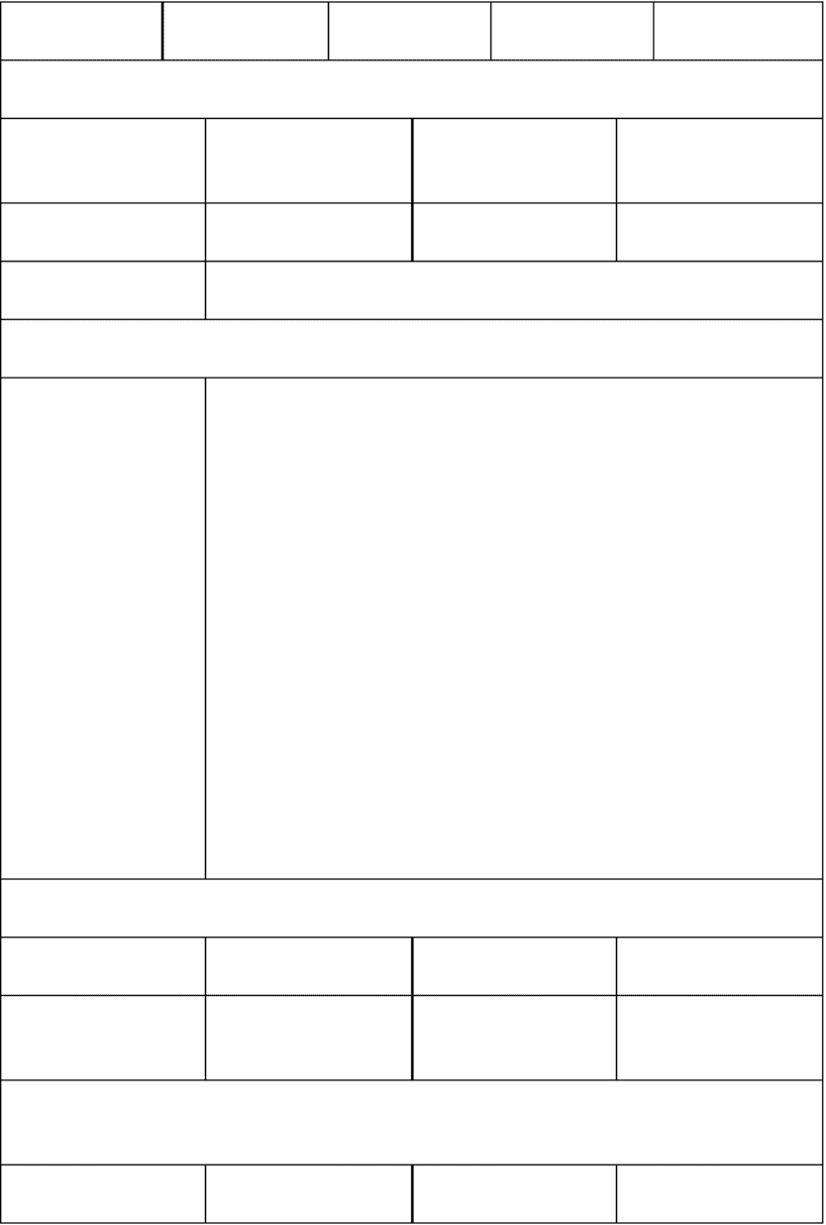
户籍 北京市 现所在地 北京

【教育经历】

毕业院校

北京交通大学

计算机

二级 C 语言、三级网
络

学历 本科 英语 四级、六级

经历 2010 年 9 月至 2014 年 7 月 北京交通大学 电子科学与技术

【工作能力】

专业特长： 喜欢看书学习,有较强的自学能力和动手能力，能完成
一些简单的系统设计。
自我评价： 待人真诚，吃苦耐劳，责任心强，工作上积极主动、尽 职尽责，有较强的团队合作精神。勇于接受新事物，能尽快适应新
环境，并融入其中。 :
熟悉 MCS-51 单片机，有系统设计的经验，具备一定的系统设计能
能力描述
力。
熟悉数字电路和模拟电路,有一定的硬件电路设计基础
熟悉 Protel 及 PCB 的制作，能完成一个简单系统电路的设计、 焊
接、 编程及调试（含 PCB 设计）。
能看得懂一些简单的电路设计,并能对其分析.
能看得懂一些芯片的英文资料

【求职意向】

求职名称

职位要求

电子类

技术支持工程师、电
子工程师等

要求住房

薪水待遇

否

面议

【联系方式】

电话 *********** E-mail

